

REPÚBLICA BOLIVARIANA DE VENEZUELA
MINISTERIO DEL PODER POPULAR PARA LA EDUCACION UNIVERSITARIA
UNIVERSIDAD POLITECNICA TERRITORIAL DE PARIA “LUIS MARIANO RIVERA”
DEPARTAMENTO DE INFORMÁTICA

MANUAL DE USUARIO.

Proyecto: DESARROLLO DE UN SISTEMA DE INFORMACIÓN PARA APOYO A LA TOMA DE DECISIONES EN LA GESTIÓN DE LAS SALAS VIRTUALES O.P.S.U. DEL MUNICIPIO BERMÚDEZ, CARÚPANO, ESTADO SUCRE (SIAT-SVO).

Pág.
- Iniciar Sesión
  - Entrar Al Sistema………………………………………………………..
  - Mensaje de error …………………………………………
  - Pantalla Principal……………………………………………………….

- Módulo De Investigadores.
  - Registrar investigador Interno…………………………………………
  - Registrar investigador Externo……..…………………………………
  - Mensaje de Error……………………………………………………
  - Consultar investigadores…………………………………………………
  - Modificar investigadores…………………………………………………

- Módulo De Usuario.
  - Registrar usuario……………………………………………………..
  - Mensaje de Error……………………………………………………
  - Consultar usuario…………………………………………………
  - Modificar usuario…………………………………………………

- Módulo de equipos.
  - Registrar equipo…………………………………………………
  - Prestar equipo…………………………………………………
  - Devolver equipo…………………………………………………

- Módulo De Salas O.P.S.U.
  - Registrar sala o.p.s.u…………………………………………………
  - Consultar sala o.p.s.u …………………………………………………
  - Modificar sala o.p.s.u …………………………………………………

- Módulo De Configuración……………………………...
  - Personal……………………………………………...
  - Departamento………………………………
  - Carreras……………………………………………

- Módulo De Reportes
  - Gestionar reportes estadísticos………………………………………...
  - Gestionar reportes pdf………………………………
  - Modificar planificaciones……………………………………………

Iniciar Sesión:

1.1 Entrar Al Sistema
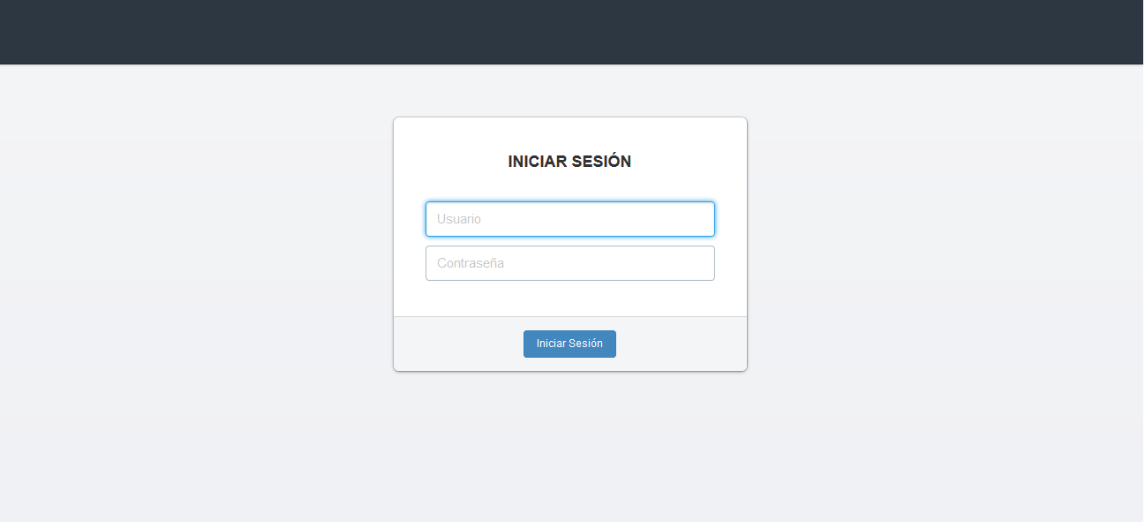

En la pantalla principal se encuentra el inicio de sesión que es donde se controla el acceso al sistema dependiendo del nivel de usuario es que podrá hacer uso del mismo.
Pasos para entrar al sistema:
- Ingrese el usuario
- Ingrese la contraseña
- Presionar el botón de entrada para acceder al mismo
- En caso de que los datos estén incorrectos, el mismo mostrara un mensaje de error.
- Si los datos son correctos accede a la pagina principal del sistema

1.2 Mensaje de Error

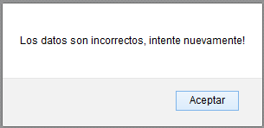

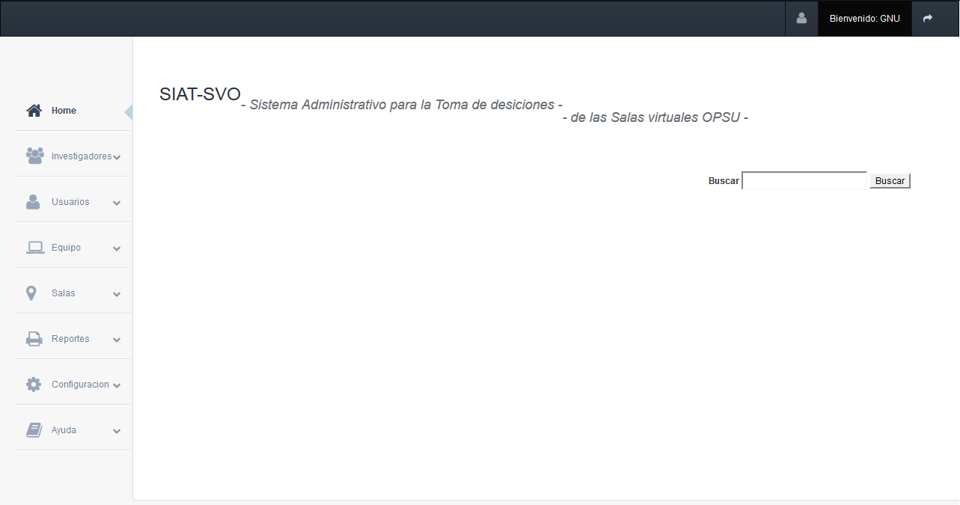
1.3 Pantalla Principal

Pantalla donde se seleccionan los diferentes módulos del sistema

Modulo de investigadores

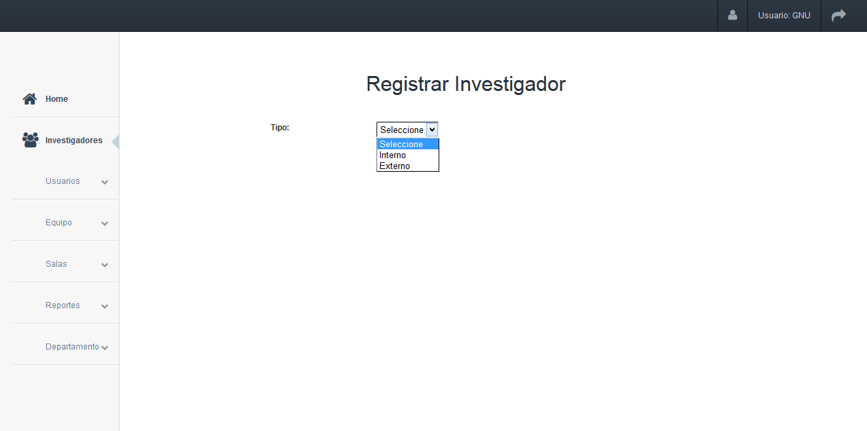

Se muestra un menú desplegable centrado donde tienen dos opciones
- Interno
- Externo

Donde el primero (Interno) se refiere a los estudiantes que hacen vida en la institución que alberga la sala virtual OPSU.

(Externo) son las personas externas a la institución pero que pueden acceder al servicio y beneficio que ofrece las instalaciones de la sala virtual.

2.1 Registrar investigador Interno

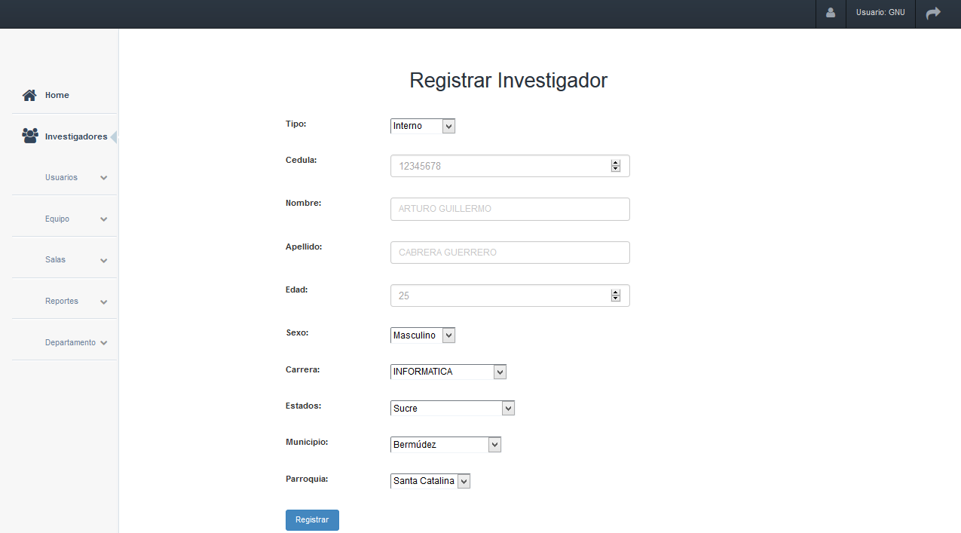

Se muestra un formulario para llenar con datos de interés de la persona que va a registrarse en la salas virtual.

- Se llenan los datos personales de la persona
- De un menú desplegable la carrera que estudia
- Estados es para que seleccione su estado geográfico
- Municipio se elige de acuerdo al estado seleccionado
- Parroquia se elige de acuerdo al municipio seleccionado

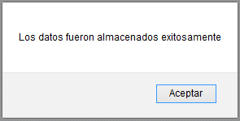

2.2 Registrar investigador Externo

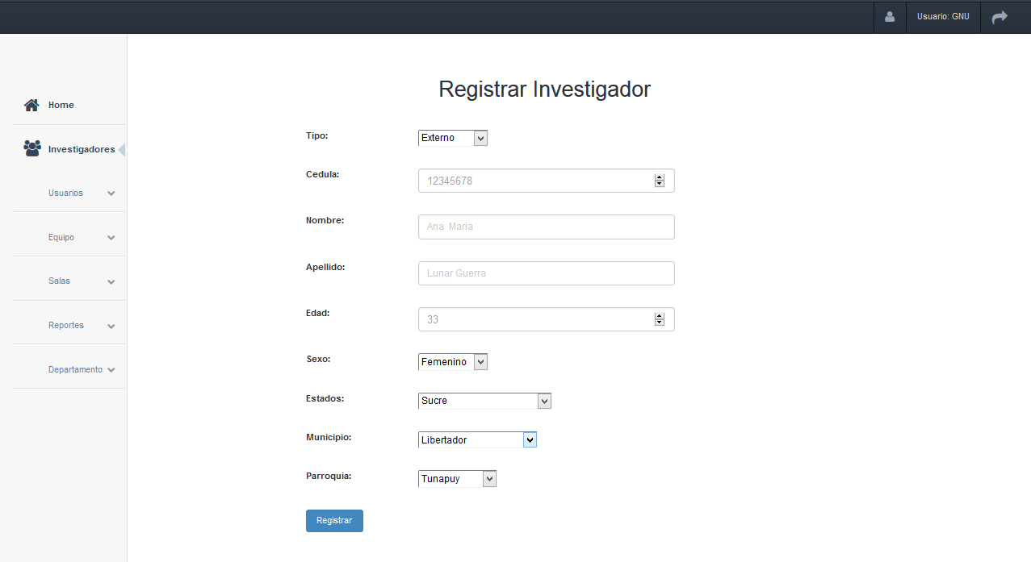

Se muestra un formulario para llenar con datos de interés de la persona que va a registrarse en la salas virtual.

- Se llenan los datos personales de la persona
- Estados es para que seleccione su estado geográfico
- Municipio se elige de acuerdo al estado seleccionado
- Parroquia se elige de acuerdo al municipio seleccionado

2.3 Mensaje Error

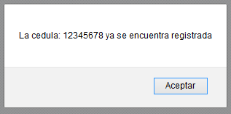

El mensaje se muestra solo si el usuario se encuentra ya registrado en la base de datos del sistema, con una consulta se verifican los datos del investigador.

2.4 Consultar investigadores

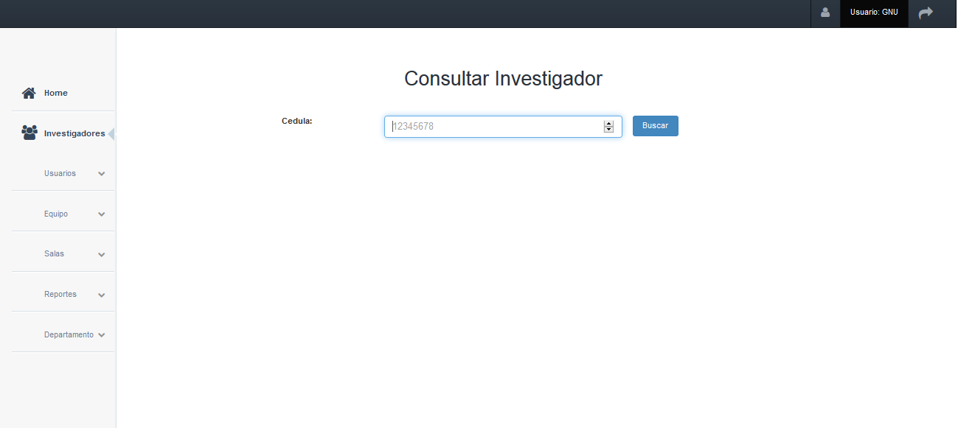

Se ingresa la cedula para verificar si existe o no en la base de datos

2.5 Modificar investigadores

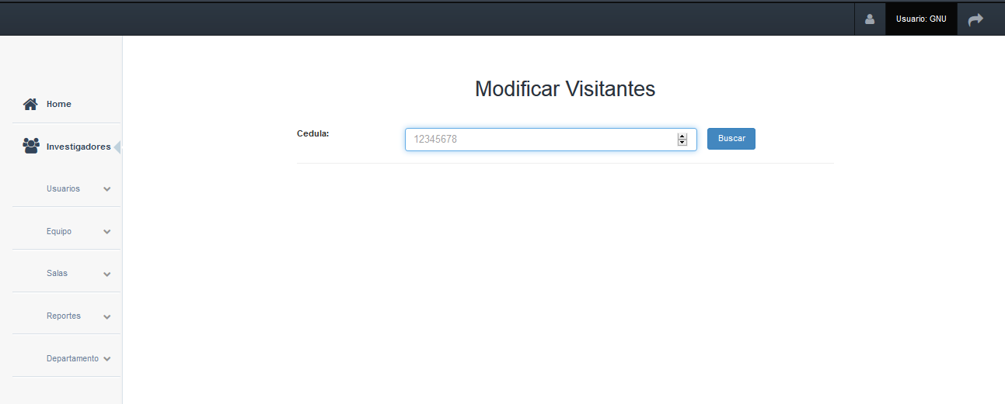

Se ingresa la cedula para modificar los datos, si el usuario existe se desplegara un formulario pre cargado con los datos de la persona, donde se modificara el campo que desee.

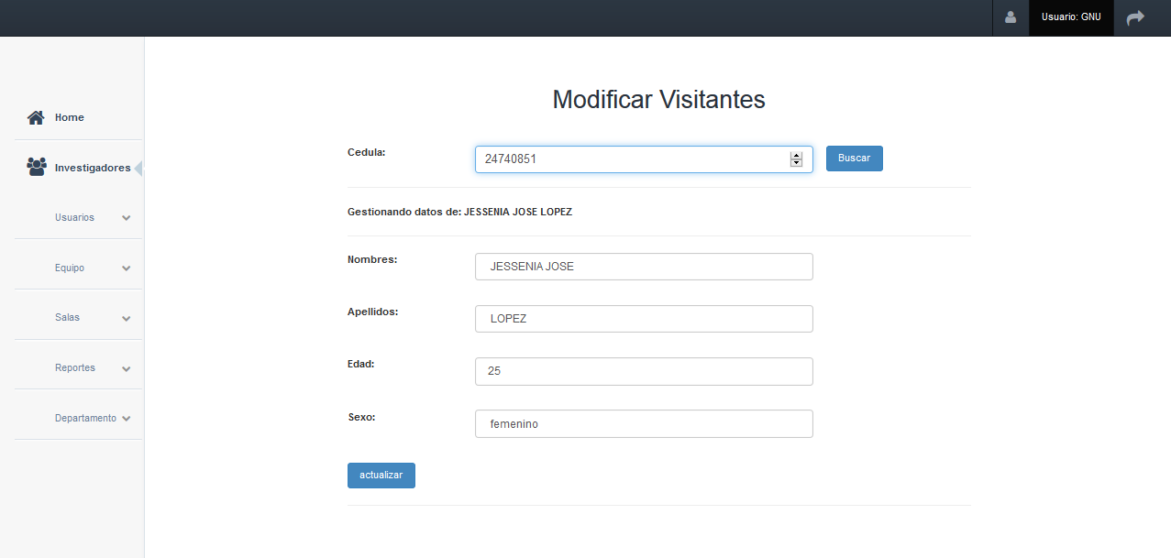

Dependiendo del campo que desee modificar, se cambian los datos y se pulsa actualizar para los cambios se realicen con exito.

3. Módulo De Usuario.

3.1 Registrar usuario
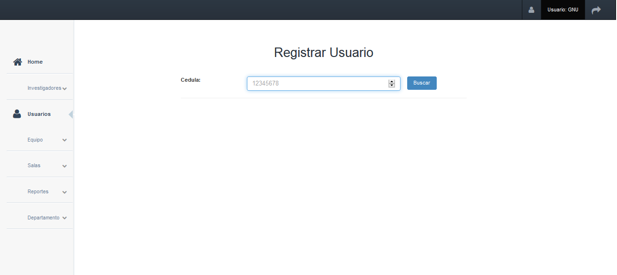

Para crearse un usuario debe estar registrado en la planilla del personal para poder crear un Login y Clave y ser usuario del sistema.

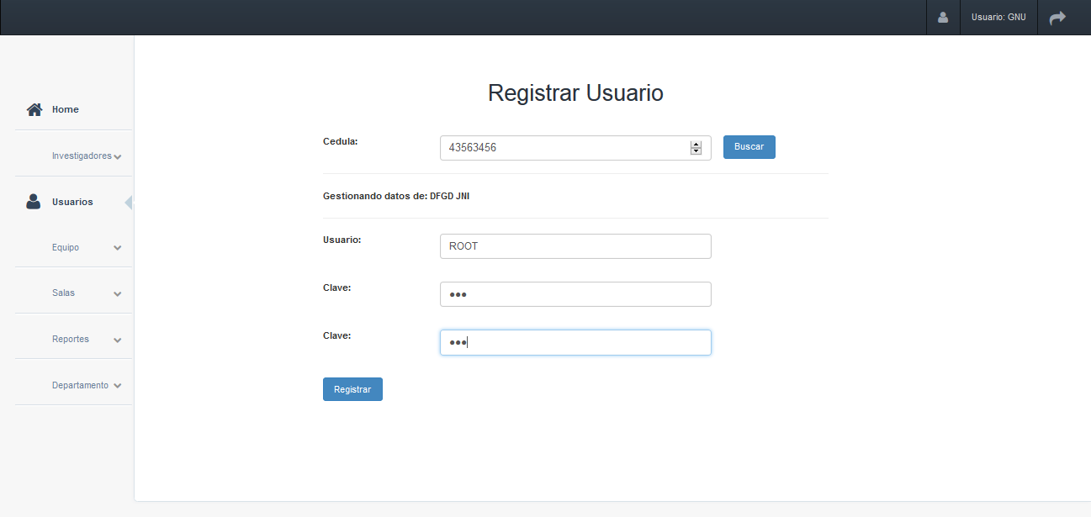

3.2 Mensaje Error

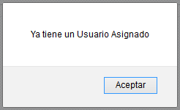

Si la persona ya tiene un usuario creado en el sistema, no podrá crear un nuevo usuario porque el sistema detecta que tiene usuario activo.

3.3 Consultar usuario

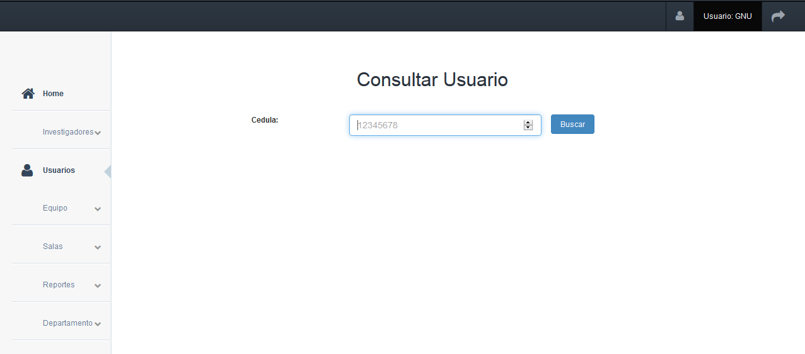
Se ingresa la cedula para buscar los datos , si el usuario existe se mostrara una tabla cargada con los datos de la persona (fig 3.4), por medidas de seguridad no se presentan el usuario y la contraseña.

3.4 Modificar usuario
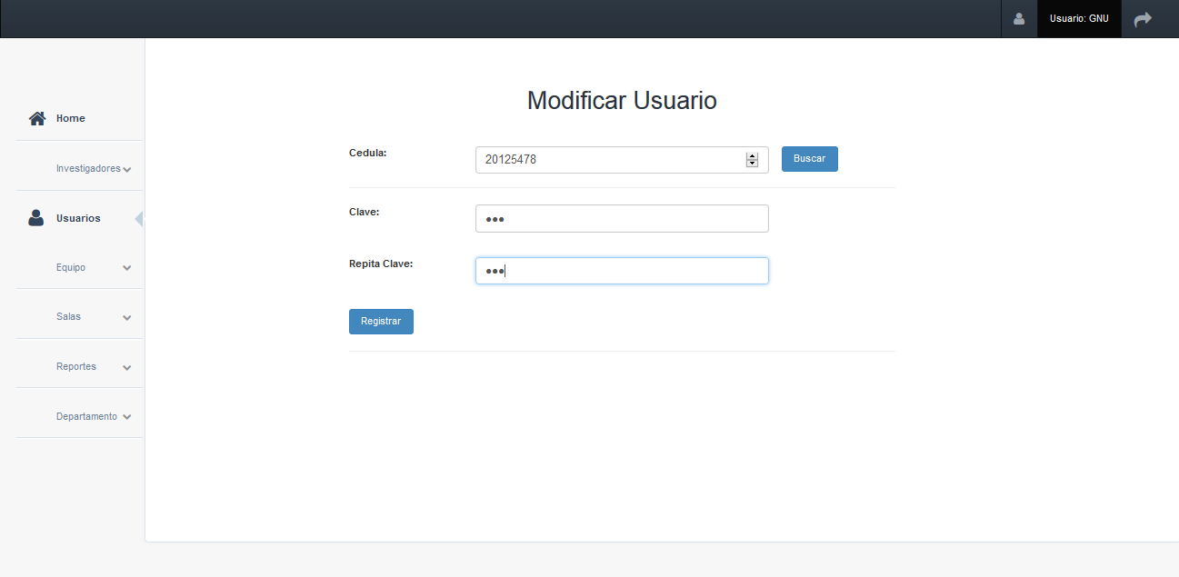

Se presenta un formulario donde el usuario podrá cambiar su clave por una de mayor complejidad.

4. Módulo de equipos.

4.1 Registrar equipo

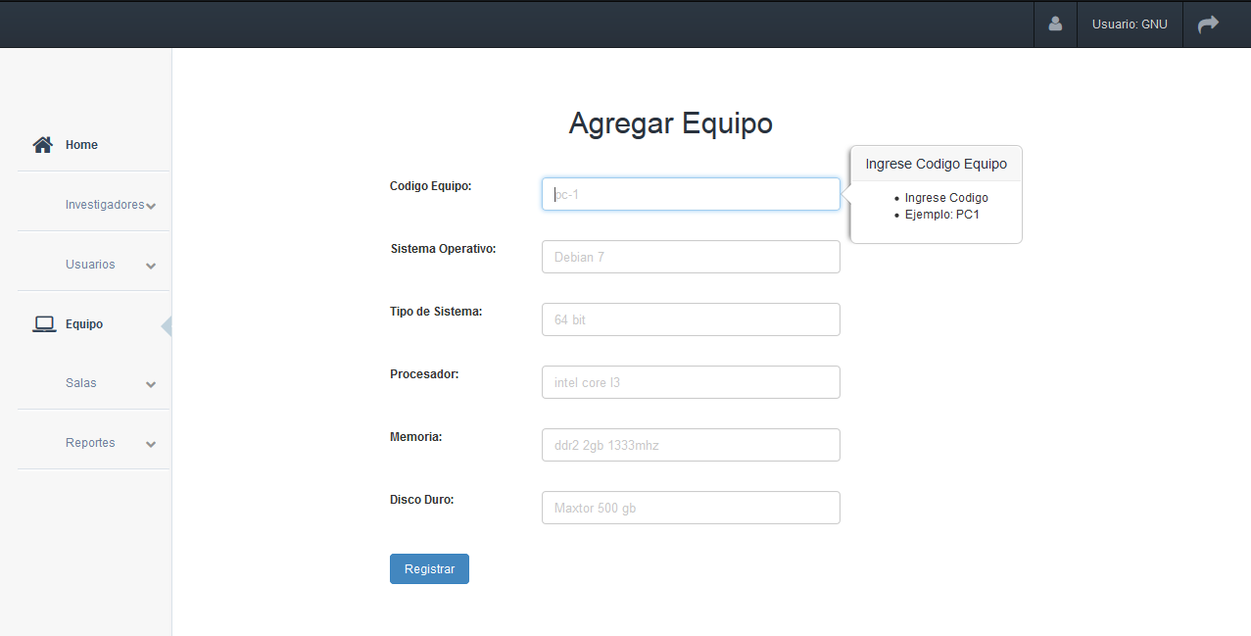

- Código Equipo: Se recomienda colocar PC + Numero de maquina, ejemplo PC1, PC2, Pcn. Para una mejor identificacion.
- Sistema operativo: Nombre de la distribucion, y version, como se muestra en la ayuda de la caja de texto.
- Tipo de Sitema: Hace referencia a la arquitectura del sistema operativo, si es de 32 o 64 bit.
- Procesador: Describir el procesador, su marca, su modelo, frecuencia que trabaja.
- Memoria: Marca, tipo (slot:ddr), capacidad, frecuencia.
- Disco duro: Marca, capacidad en Gb, tipo(ide, sata).

4.2 Prestar equipo

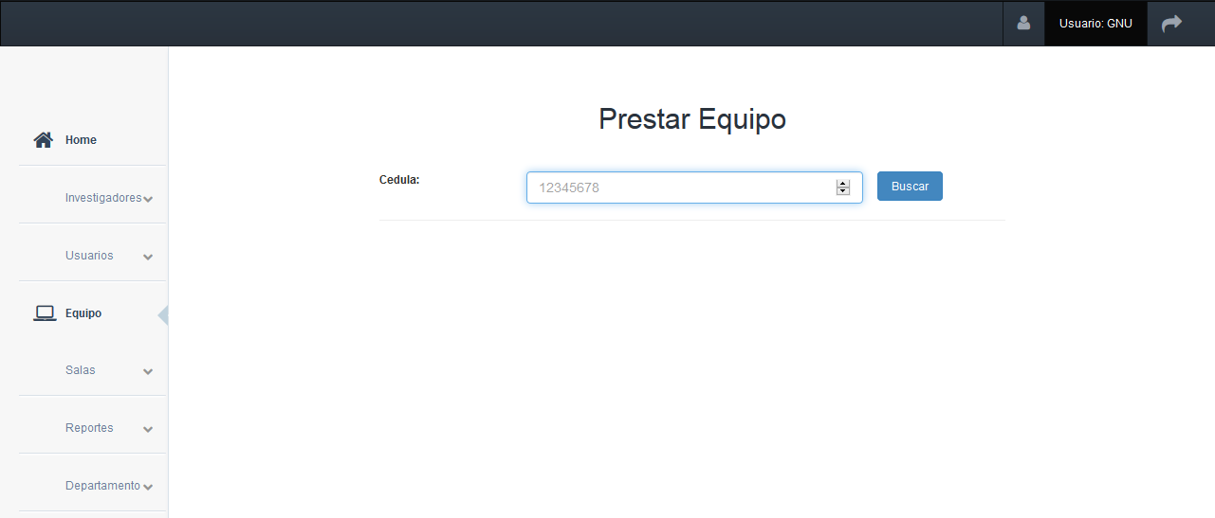

Se ingresa el numero de cedula del investigador registrado en el sistema para proceder a prestarle un equipo, en caso de que la persona no este registrado se procede al
punto N2 del indice.
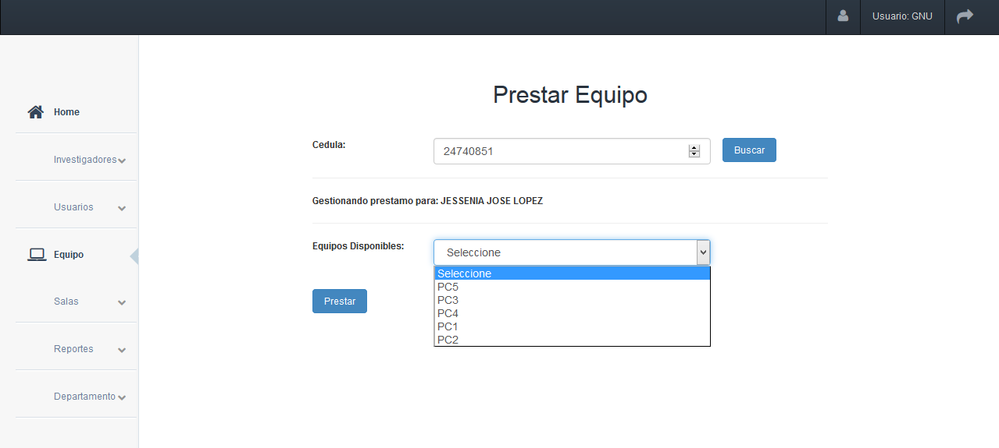

cuando se le asigne a la persona una maquina sin problemas, vera el mensaje

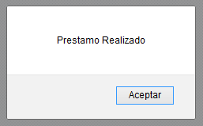

En caso contrario, del que usuario tenga una maquina y otra persona solicite una maquina a su nombre, sera notificado por el .sistema.

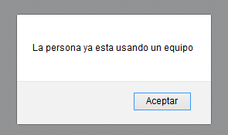

4.3 Devolver equipo

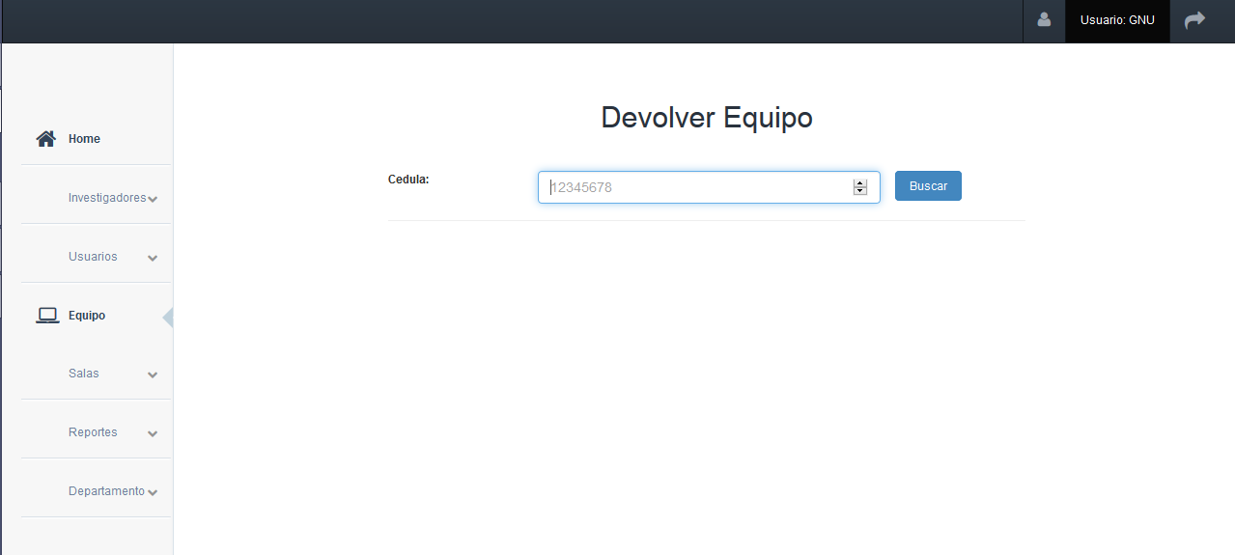
Se procede a ingresar la cedula de la persona que sale, para que el encargado este consiente que ha sido regresada como se le fue entregada, el sistema verifica la maquina que habia sido asignada a esa persona.

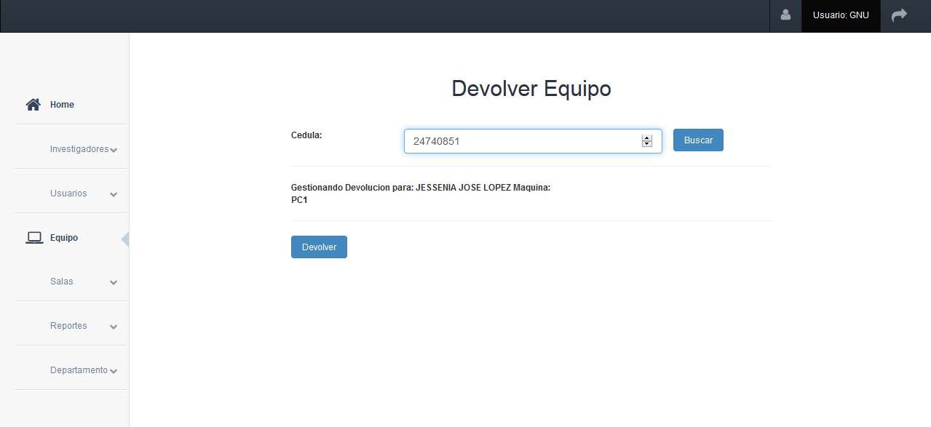

5. Módulo De Salas O.P.S.U.

5.1 Registrar sala o.p.s.u

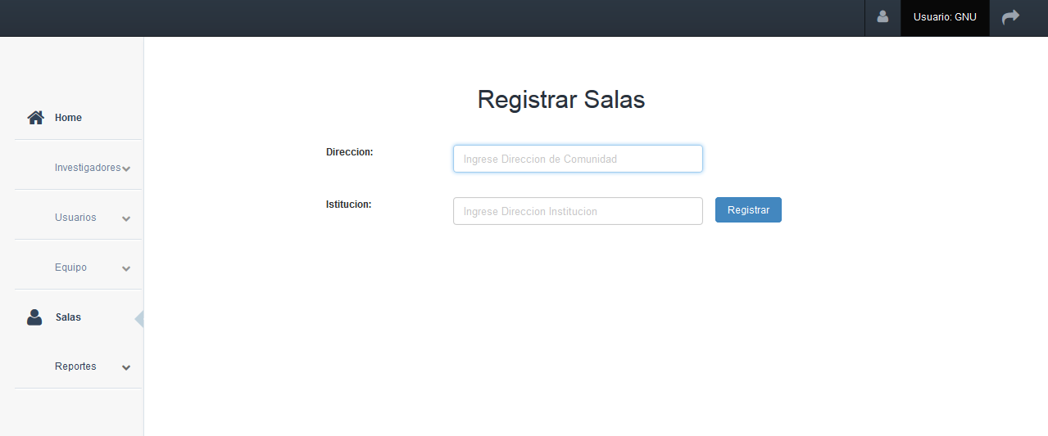

Como las salas opsu son asignadas a instituciones y no tienen un nombre espeficico para identificarla, se registra su ubicación geográfica y la institución donde se encuentra.

6. Módulo De Reportes

6.1 Personas

Consultar sala o.p.s.u …………………………………………………
  - Modificar sala o.p.s.u

